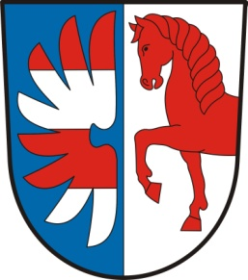
OBEC KUŇOVICE

Pozvánka na veřejné zasedání obecního zastupitelstva
Dne: 13.10.2023
Čas : 19:00 hod.
Místo: budova obecního úřadu
Program:
- Schválení programu schůze
- Schválení převedení finanční částky na MaKVaK
- Vyhláška odpady
- Poplatek za psa
- Diskuze

